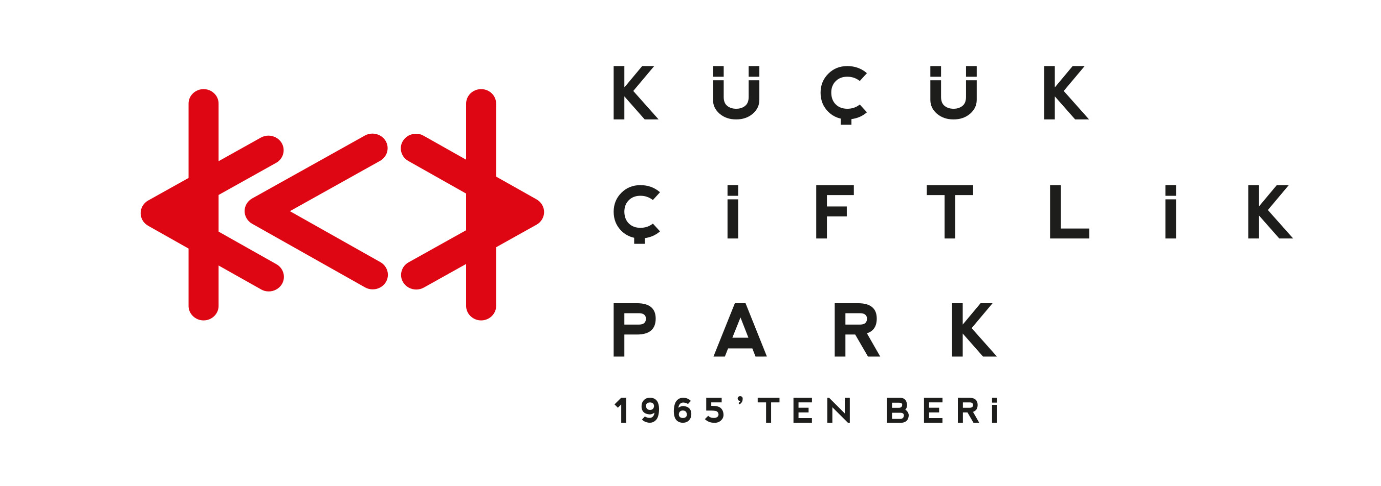

Basın Bülteni
bkz.
Banu K. Zeytinoğlu İletişim
Bahar BALKAN
baharb@bkziletisim.com
0 541 281 12 00

“Müziğin Yanındayız, Sessizliğin Karşısında”

DUMAN,
21 HAZİRAN’DA
İSTANBUL’DAKİ KALESİ
KÜÇÜKÇİFTLİK PARK’TA!

“Müziğin yanındayız, sessizliğin karşısında” diyen KüçükÇiftlik Park’ta, şehre ve hayata ses veren konserler Duman’la devam ediyor! Sazıyla, sözüyle, duruşuyla duygulara tercüman olan, Türkçe sözlü rock müziğin efsanesi Duman, 21 Haziran’da Belki Alışman Lazım’dan Senden Daha Güzel’e, Kufi’den Bu Akşam’a zamana yenilmeyen şarkılarıyla sahnede olacak. Geçmişten bugüne şehrin rakipsiz etkinlik merkezi KüçükÇiftlik Park’ta URU organizasyonuyla düzenlenen konserlerin biletleri Biletix’te ve KüçükÇiftlik Park gişesinde!

Kufi ile geçtiğimiz yıla, isyankâr ruhuyla ise son 25 yıla adeta adını kazıyan Duman, 21 Haziran 2025 Cumartesi akşamı KüçükÇiftlik Park’ta hayranlarıyla buluşacak. Türk rock müziğine yön veren gruplardan biri olan Duman, 11 yıl sonra çıkan albümleri Kufi ile hayranlarının yeni albüm özlemini de giderdi. Yaptıkları her işle rock müzik tarihine damga vuran efsanevi grup, geçmişten bugüne tüm isyanlarını, aşklarını ve hikâyelerini bir araya getirecek.

URU organizasyonuyla düzenlenen konserlerin biletleri Biletix’te ve KüçükÇiftlik Park gişesinde!

Bilgi için: instagram.com/kucukciftlikpark
kucukciftlikpark.com
twitter.com/KucukCiftlik

KüçükÇiftlik Park HAKKINDA
İstanbul’un kalbinde yer alan KüçükÇiftlik Park, 17. yüzyıldan beri şehrin kültür ve eğlence merkezi. Günümüze kadar mesire alanı, hasbahçe, gazino ve lunapark olarak İstanbulluları ağırlayan mekan, bugün kurumsal etkinliklerden lansmanlara, fuarlardan davetlere, düğünlerden dev konserlere, tüm sahne sanatlarından sergilere kadar ses getiren etkinliklerin yapıldığı çok amaçlı bir etkinlik merkezi olarak hizmet vermektedir. Yaz sezonunda etkinliklerin ihtiyacına göre düzenlenebilen 17.000 kişi kapasiteli alanı, kış sezonunda ise 4.500 kişi kapasiteli kapalı alanı ile şehrin ihtiyacına cevap vermektedir. 2000 metrekarelik çim alana sahip KüçükÇiftlik Bahçe ise yaz sezonunda ayrı bir alan olarak hizmete açılmaktadır.

URU HAKKINDA
2007 yılından bu yana etkinlik sektöründe faaliyet gösteren URU, yenilikçi projeler geliştirerek geniş kitleleri kültür-sanat etkinlikleriyle buluşturan çok amaçlı bir organizasyon şirketidir. Gerçekleştirdiği etkinliklerde sunduğu 360 derece hizmetle sektöre alternatif bir soluk getiren URU, kurumsal etkinlik ve lansmanları; konser, parti ve festivalleri; moda tasarım aktivitelerini yenilikçi bir anlayışla tasarlayarak dünya standartlarında bir organizasyon hizmeti vermektedir.

